LAMILUX Glasdach PR60 Passivhaus

LAMILUX

Eigenschaften

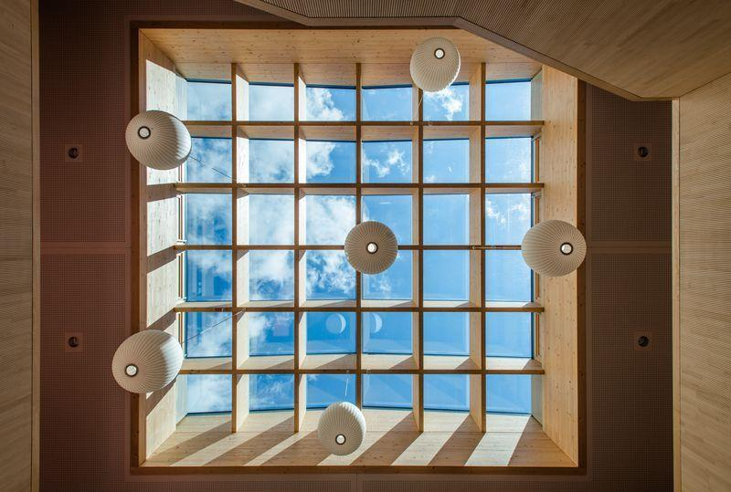

Farbton

nach Hersteller-Farbkarte, nach RAL-Farbkarte

Fluchtweg

geeignet für Flucht- und Rettungsweg, Notausgang

Klasse Einbruchhemmung

RC 1, RC 2, RC 3, RC 4

Konstruktionstyp

Pfosten-Riegel-Konstruktion

Lichtdurchlässigkeit Verglasung

matt, opal, transparent / klar

Oberfläche

lackiert, unbehandelt

Öffnungsart

Festverglasung, Klappflügel

Verglasung

Doppelverglasung, Dreifachverglasung, Einscheibensicherheitsglas ESG, Floatglas, Isolierverglasung, Schallschutzglas, Sicherheitsverglasung VSG, Wärmeschutzverglasung

Werkstoff

Aluminium, Ethylen-Propylen-Dien-Kautschuk (EPDM), Glas, Kunststoff, Stahl

Breite (mm)

0,00 - 100.000,00

Breite Lichtmaß (m)

0,00 - 100,00

Länge (mm)

0,00 - 100.000,00

Länge Lichtmaß (m)

0,00 - 100,00

Bedienung

automatisch, elektrisch betrieben, manuell, pneumatisch

Brandverhalten

A1

Funkstandard Smart Home

Amazon Alexa, ZigBee

Klasse Luftdurchlässigkeit

AE

Lüftungsregulierung

manuell, selbstregulierend, Wind-, Regenwächter

Material Verkleidung

Aluminium, Stahl

RAL Nummer Gehäuse

1000, 1001, 1002, 1003, 1004, 1005, 1006, 1007, 1011, 1012, 1013, 1014, 1015, 1016, 1017, 1018, 1019, 1020, 1021, 1023, 1024, 1026, 1027, 1028, 1032, 1033, 1034, 1035, 1036, 1037, 2000, 2001, 2002, 2003, 2004, 2005, 2007, 2008, 2009, 2010, 2011, 2012, 2013, 3000, 3001, 3002, 3003, 3004, 3005, 3007, 3009, 3011, 3012, 3013, 3014, 3015, 3016, 3017, 3018, 3020, 3022, 3024, 3026, 3027, 3031, 3032, 3033, 4001, 4002, 4003, 4004, 4005, 4006, 4007, 4008, 4009, 4010, 4011, 4012, 5000, 5001, 5002, 5003, 5004, 5005, 5007, 5008, 5009, 5010, 5011, 5012, 5013, 5014, 5015, 5017, 5018, 5019, 5020, 5021, 5022, 5023, 5024, 5025, 5026, 6000, 6001, 6002, 6003, 6004, 6005, 6006, 6007, 6008, 6009, 6010, 6011, 6012, 6013, 6014, 6015, 6016, 6017, 6018, 6019, 6020, 6021, 6022, 6024, 6025, 6026, 6027, 6028, 6029, 6032, 6033, 6034, 6035, 6036, 7000, 7001, 7002, 7003, 7004, 7005, 7006, 7008, 7009, 7010, 7011, 7012, 7013, 7015, 7016, 7021, 7022, 7023, 7024, 7026, 7030, 7031, 7032, 7033, 7034, 7035, 7036, 7037, 7038, 7039, 7040, 7042, 7043, 7044, 7045, 7046, 7047, 7048, 8000, 8001, 8002, 8003, 8004, 8007, 8008, 8011, 8012, 8014, 8015, 8016, 8017, 8019, 8022, 8023, 8024, 8025, 8028, 8029, 9001, 9002, 9003, 9004, 9005, 9006, 9007, 9010, 9011, 9016, 9017, 9018, 9022, 9023

Schlagregendichtheitsklasse

RE

Schutzart (IP)

IP32, IP54, IP65

Werkstoff/Konstruktion Aufsetzkranz

Stahl, verzinkt, beschichtet

Windlastklasse

5 (2000 Pa)

Dachneigung (Grad)

0,00 - 90,00

Dicke Verglasung (mm)

30,00 - 56,00

Geräuschdämmung (dB)

30,00 - 45,00

Gesamtenergiedurchlass (%)

18,00 - 78,00

Höhe Lichtkuppelaufsetzkranz (m)

0,00 - 1,00

Lichtdurchlässigkeit (%)

19,00 - 82,00

Nennspannung (V)

24,00 - 230,00

Schlagregendichtheit (Pa)

1.950,00

Schneelast (kN/m²)

0,10 - 5,00

Uf-Wert (W/(m²K))

0,79 - 0,85

Ug-Wert (W/(m²K))

0,56 - 0,72

U-Wert (W/(m²K))

0,60 - 0,85

Uw-Wert (W/(m²K))

0,60 - 0,85

Einbauteil, Dach (für Flachdachfenster)

Glasdach | Glasarchitektur | Pfosten-Riegel-Konstruktion | Dachausstieg | Dachausstieg, wärmegedämmt

EnEV 2014

erfüllt

Lichtfläche

[0:10000]

Weiterer Werkstoff

Styrodur

Werkstoff Einfassrahmen

Aluminium

Brandverhalten NORM

A1 (nichtbrennbar) DIN EN 13501-1

Fallsicherung

mit | ohne